Зонная защита
Смысл этой защиты состоит в том, что игроки отвечают за определенный участок поля, в соответствии с позицией мяча и построением нападающей команды.
Преимущества зонной защиты:
1. Дает возможность расставить игроков в соответствии с их физическими, техническими и психическими особенностями.
Высокие, прыгучие игроки располагаются близко к щиту, подвижные, быстрые игроки - на более высоких от щита позициях.
2. Более командная, легко осваивается, способная компенсировать индивидуальные пробелы игроков в обороне.
3. Способствует контратаке и частым перехватам мяча с возможно большей степенью риска, т.к. партнеры всегда готовы прийти на помощь.
4. Количество фолов при зонной защите обычно меньше, чем при личной.
5. Эта защита менее уязвима против комбинации из заслонов.
6. Может концентрироваться при сильных центровых соперника и растягиваться при наличии снайперов.
7. Больше, чем личная защита, позволяет экономить силы игроков и охранять лидеров от фолов.
8. Наиболее эффективна против соперников с сильными центровыми.
9. Команда, владеющая зонной защитой, может легко строить смешанные формы защиты: 3-2, 4-1, 2-3.
10. Удобна и применяется на полях маленького размера.
Недостатки зонной защиты:
1. Уступает личной в психологической ответственности игроков, их заряженности на индивидуальную победу в защите.
2. Менее пригодна против команд с сильными снайперами.
3. Как правило, углы площадки при зонной защите менее защищены.
4. Зонная защита может применяться эпизодически и не должна служить основной формой обороны. Нецелесообразно применять зонную защиту в начале встречи, когда игроки соперника еще не утомлены, достаточно энергичны - их броски более точны, результативны, чем в конце игры.
Существует несколько построений зонной защиты, однако каждая из зонных защит должна легко трансформироваться в зависимости от нападения - растягиваться при атаках издали и группироваться вокруг кольца.
Четный тип построений зонной защиты включает системы: 2-2-1, 2-1-2, 2-3.
Нечетное построение: 1-2-2, 1-3-1, 3-2.
Каждое из этих построений имеет свои достоинства и недостатки, которые полезно проанализировать.
Стрелками обозначено направление движения игроков. Заштрихованные места на площадке - слабые позиции защиты.
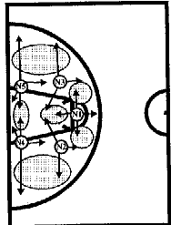
Зонная защита 1-2-2
#1 - самый легкий, быстрый защитник, #2 и #3 - достаточно подвижны, прыгучи, хорошо, если их рост не менее 2 м. #4 и #5 - центровые. Их задача - борьба с центровыми соперника, подбор мячей от щита.
Эта система наиболее пригодна против команд, стремящихся атаковать из-под щита через центровых. Недостатки - слабые позиции, указанные на рисунке.
Зонная защита 2-1-2
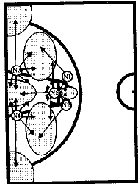
Применяется против сильных центровых соперника, которые опасны на "втором этаже", при подборе мяча. Хороша для развития контратаки быстрыми игроками #1 и #2. Уязвима в углах под 45 , по центру для дальних и средних бросков. Задача центрового #5 - опекать центрового соперников и вместе с ?3 и ?4 создать треугольник для подбора мяча. #3 и #4 - подвижные и высокие крайние, их можно менять местами в зависимости от места атаки снайпера.

Зонная защита 1-3-1
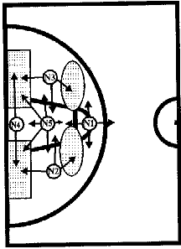
Помогает постоянно удерживать #3, #5, #2 между мячом и корзиной, используется против сильных центровых соперника и бросков со средних и близких позиций. Слабость ее - броски с углов площадки и проходы к щиту по лицевой линии.
#1 - самый быстрый защитник, убегающий в отрыв при каждой возможной ситуации, #2 и #3 - подвижные, прыгучие игроки, #5 - центровой, #4 - быстрый крайний, способный перемещаться в углы площадки.

Зонная защита 3-2
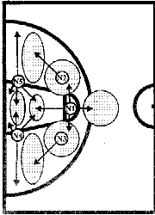
#1, #2 и #3 - агрессивные, подвижные игроки, от активности которых во многом зависит успех всей системы. Все трое нацелены на перехват мяча и контратаку. Наиболее приемлема эта система против команд, стремящихся атаковать издали, и менее пригодна против сильных центровых. Трехсекундная зона и позиции под углом 45 наиболее уязвимы. #1 отвечает за штрафную линию. #2 и #3 участвуют в борьбе за подбор. #5 и #4 - первый и второй центровые.
Зонная защита 2-3
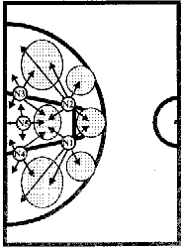
Наиболее сильна под щитом, в углах площадки по лицевой линии. Применяется против высокой, мощной команды, атакующей с близких позиций и из-под щита. Часто используется для группового отбора мяча в углах площадки. При взаимодействии #4 и #2 или #3 и #1 защита менее эффективны на штрафной линии и под углом 45 . #5 - центровой, #4 - второй центровой, #3 - крайний, #1 и #2 - защитники, постоянно нацеленные на перехват и контратаку.
Зонная защита 2-2-1
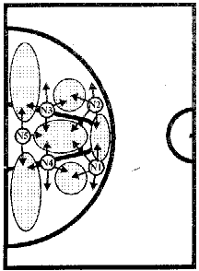
Эта защита применяется подвижными и невысокими командами, нацеленными на перехват мяча и постоянную контратаку. Применяется эта зонная контратака против команд, стремящихся атаковать со средних дистанций. Центровой #5 отвечает за подбор, крайние #3 и #4 отвечают за позиции в углах и под 45 , подбор мяча и за штрафную линию.
Защитники #1 и #2 стремятся закрыть проходы к щиту и в трехсекундную зону, а сами постоянно нацелены на контратаку.

